Phần 1. Hướng dẫn lập danh mục tài liệu tham khảo
1. Đôi nét về quá trình nghiên cứu và nạn đạo văn
a. Quá trình nghiên cứu là sự kết hợp của việc đưa ra ý tưởng của riêng mình cộng với việc đưa ra bằng chứng về ý tưởng của những người đi trước.
b. Sự bùng nổ thông tin điện tử, nhất là thông tin trên Internet đã khiến cho việc đạo văn trở nên phổ biến.
c. Thông thường đạo văn là không có chủ ý như trích dẫn thiếu sót, sai quy định. Để tránh mắc lỗi đạo văn, sinh viên phải thực hiện các nguyên tắc và quy trình làm danh mục tham khảo và trích dẫn trong tất cả bài viết tự luận, nghiên cứu.
d. Thế nào là đạo văn:
Đạo văn là mạo nhận tác phẩm/ý tưởng của người khác là của mình, không ghi nhận nguồn gốc của tác phẩm, ý tưởng đó trong tác phẩm của mình.
e. Người viết thường phải đối mặt với việc bị quy kết là đạo văn vì những lý do sau đây:
• Không có kiến thức về cách trích dẫn và lập danh mục tài liệu trích dẫn/tài liệu tham khảo;
• Không có kiến thức về các kỹ năng học tập, nghiên cứu, tóm tắt, diễn giải và phân tích có phê phán;
• Không có kỹ năng phân tích đề bài;
• Không có kỹ năng nghiên cứu, nhất là trên môi trường trực tuyến;
• Thiếu hiểu biết về cách trích dẫn tài liệu trực tuyến, cho rằng đây là tài liệu “công cộng”, không cần phải ghi nhận sự đóng góp của họ trong bài viết của mình.
2. Các bước trong quá trình nghiên cứu và trích dẫn
a. Xác định nguồn tin;
b. Đọc lướt để tìm những điểm nhấn, những ý tưởng quan trọng;
c. Tóm tắt và/hoặc diễn giải thông tin hoặc chép lại chính xác đoạn văn;
d. Ghi lại những ý tưởng (chính xác hoặc diễn giải) đó cộng với thông tin về nguồn tin, ví dụ tác giả, ngày tháng xuất bản, nhan đề, nơi xuất bản, nhà xuất bản;
e. Duy trì, phát triển và quản lý danh sách những tài liệu tham khảo;
f. Tổng hợp các ý tưởng trong bài viết, bao gồm những thông tin cần thiết về nguồn trích dẫn mà bạn sử dụng bằng kiểu trích dẫn phù hợp với yêu cầu;
g. Ghi nhận ý tưởng, kiến thức của những người mà mình đã sử dụng trong bài viết;
h. Tập hợp và mô tả thông tin đầy đủ về các tài liệu mà bạn đã trích dẫn, tham khảo trong một danh mục, sử dụng chuẩn danh mục phù hợp.
3. Thế nào là trích dẫn tài liệu?
a. Trích dẫn tài liệu là phương pháp được chuẩn hóa trong việc ghi nhận những nguồn tin và ý tưởng mà người viết đã sử dụng trong bài viết của mình trong đó người đọc có thể xác định rõ từng tài liệu được trích dẫn, tham khảo. Các trích dẫn nguyên văn, các số liệu và thực tế, cũng như các ý tưởng và lý thuyết lấy từ các nguồn đã được xuất bản hoặc chưa được xuất bản đều cần phải được trích dẫn.
b. Có hàng ngàn kiểu trích dẫn được chấp nhận trên thế giới. Tài liệu này hướng dẫn kiểu trích dẫn Chicago là kiểu phổ biến trong trường đại học. Tài liệu chỉ mang tính tham khảo chứ không bắt buộc sử dụng.
4. Tầm quan trọng của việc trích dẫn tài liệu
a. Cho thấy sự tôn trọng và ghi nhận của bạn đối với sản phẩm trí tuệ/tác phẩm của người khác;
b. Cho thấy bài viết của bạn là đáng tin cậy vì dựa trên những luận cứ của những người đi trước;
c. Chứng minh cho giảng viên/người đọc thấy rằng bạn đã đọc và xem xét vấn đề dựa trên những tài liệu phù hợp;
d. Cho phép người đọc có thể xác nhận tính đúng đắn của những thông tin mà bạn trích dẫn và đọc thêm về những vấn đề/luận điểm cụ thể mà bạn đã nêu ra;
e. Tuân theo những tiêu chuẩn của việc viết nghiên cứu/hàn lâm;
f. Tránh việc đạo văn.
5. Khi nào cần trích dẫn nguồn tin?
Tất cả các loại tài liệu bạn sử dụng trong quá trình xây dựng nên bài viết của mình cần phải được trích dẫn: sách, báo và tạp chí, ấn phẩm in và ấn phẩm điện tử, ấn phẩm của các cơ quan chính phủ, các phương tiện truyền thông như video, DVD, băng ghi âm, trang web, các bài giảng, các mẫu đối thoại cá nhân như email…
Trong bài viết/tác phẩm của mình, khi sử dụng từ ngữ, ý tưởng, hoặc tác phẩm của bất cứ cá nhân hoặc tổ chức nào, bạn đều phải cung cấp thông tin trích dẫn đến nguồn tin.
6. Phát triển kỹ năng trích dẫn tài liệu
a. Trong quá trình chuẩn bị cho bài viết, bạn phải đọc nhiều nguồn tài liệu khác nhau. Để tránh đạo văn, cần ghi chú chính xác và chi tiết những nguồn tin, tài liệu mà bạn đã sử dụng trong bài.
b. Phải trích dẫn chính xác và chỉ theo một kiểu trích dẫn trong suốt bài viết. Nên luyện tập thường xuyên để tạo thói quen và nâng cao kỹ năng làm trích dẫn khi viết bài.
7. Quy trình trích dẫn và lập danh mục tài liệu tham khảo
a. Ghi lại một cách chi tiết và chính xác các thông tin cơ bản về tài liệu/nguồn tin gồm có:
• Sách: tên sách; tác giả/người biên tập/biên soạn; số tập; năm xuất bản; lần xuất bản; nơi xuất bản; nhà xuất bản. Chú ý ghi cả số trang có thông tin đã trích dẫn.
• Bài viết từ tạp chí chuyên ngành (journal): tác giả bài viết; năm xuất bản; tên bài viết; tên tạp chí; số và tập của tạp chí đó; trang của bài viết.
• Bài viết từ báo, tạp chí phổ thông (magazine, newspaper) : tác giả bài viết; ngày tháng năm phát hành; tên bài viết; tên báo; trang của bài viết.
• Thông tin Internet: ngoài những thông tin giống như trên, cần ghi lại ngày phát hành (nếu có); truy cập tài liệu trên mạng; tên cơ sở dữ liệu hoặc địa chỉ web (URL).
b. Chèn thông tin trích dẫn trong bài vào vị trí phù hợp trong câu/đoạn/bài viết.
c. Lập danh mục tài liệu trích dẫn/tài liệu tham khảo ở cuối bài viết.
8. Trích dẫn trong bài (in-text citations)
Trích dẫn trong bài là chỉ ra khi nào bạn đã sử dụng ý tưởng/kiến thức của người khác trong bài viết của mình.
Có ba cách trích dẫn trong bài:
• Trích dẫn nguyên văn (quote): sao chép chính xác từ ngữ, câu, đoạn văn mà tác giả dùng. Câu trích dẫn nguyên văn phải được để trong dấu ngoặc kép. Trường hợp này bắt buộc phải ghi cả số trang của nguồn trích.
Ví dụ:
... Không như cách chào hỏi mang tính hình thức của nhiều dân tộc khác, “người Việt phân biệt kỹ các lời chào theo quan hệ xã hội và theo sắc thái tình cảm” (Trần Ngọc Thêm 1998, 67)
• Trích dẫn diễn giải (paraphrase): diễn giải lại câu văn của tác giả bằng từ ngữ của mình mà không làm khác đi nghĩa nguyên gốc. Khi trích dẫn kiểu diễn giải thì không bắt buộc phải ghi số trang, tuy nhiên vẫn nên ghi, nhất là khi trích dẫn từ sách hoặc từ một tài liệu dài để người đọc có thể dễ dàng xác định thông tin mình cần.
Ví dụ từ câu gốc: “người Việt phân biệt kỹ các lời chào theo quan hệ xã hội và theo sắc thái tình cảm”
Dẫn giải lại: Người Việt có những cách chào khác nhau tùy vào mối quan hệ hoặc tình cảm giữa người chào và người được chào (Trần Ngọc Thêm 1998, 67)
• Tóm tắt ý tưởng (summarise): Là diễn tả lại ý tưởng của đoạn văn gốc thành câu ngắn gọn hơn. Khi tóm tắt ý tưởng của người khác vẫn phải nêu tên tác giả, nếu không cũng bị xem là đạo văn. Một số cụm từ thường dùng:
• X phát biểu/nêu rõ rằng…
• X chỉ ra rằng …
• X lưu ý …
• Theo X…
9. Danh mục tài liệu trích dẫn & tài liệu tham khảo
• Danh mục tài liệu trích dẫn(References hoặc Citations) gồm các tài liệu được trích dẫn trong bài viết.
• Danh mục tài liệu tham khảo(Bibliography) gồm các tài liệu được trích dẫn và các tài liệu không được trích dẫn trong bài viết nhưng được người viết tham khảo trong quá trình làm bài và những tài liệu mà người viết cho rằng có thể hữu ích với người đọc.
10. Những quy tắc chung khi lập danh mục tham khảo
Tài liệu tham khảo được tập hợp trong một danh mục, không phân biệt ngôn ngữ.
Các tài liệu bằng tiếng nước ngoài phải giữ nguyên văn, không phiên âm, không dịch, kể cả tài liệu bằng tiếng Trung Quốc, Nhật ...
Danh mục tài liệu phải được xếp vần ABC theo họ tên tác giả hoặc tên sách, cụ thể như sau:
Tác giả cá nhân:
- Tác giả nước ngoài: ghi Họ, Tên (vd: Anderson, Smith). Nếu tác phẩm có 2 tác giả trở lên, các tác giả sau ghi Tên Họ không đảo và không dấu phẩy (vd: Richard Will)
- Tác giả Việt Nam: ghi Họ Tên không có dấu phẩy(vd: Nguyễn Văn An) cho tất cảtác giả.
- Tài liệu được xếp vần ABC theo Họ của tác giả. Đối với tác giả Việt Nam có cùng họ thì xếp theo Tên. Ví dụ:
Nguyễn Ngọc Anh
Nguyễn Thanh Bình
Nguyễn Bích Lan
Trần Kiên
Trần Thị Lâm
Tác giả tập thể (nếu tài liệu không có tác giả cá nhân):
Ví dụ: tác giả là Tổng cục Thống kê xếp vào vần T, Bộ Giáo dục và Đào tạo xếp vào vần B. Nếu tổ chức có tên viết tắt thông dụng, có thể dùng từ viết tắt. Ví dụ: ILO (International Labor Organisation)
Tài liệu không có tác giả: xếp theo vần ABC của Nhan đề tài liệu (với tài liệu tiếng nước ngoài thì loại bỏ các mạo từ ở đầu nhan đề như the, an, a, des, un, une, …)
Nếu thông tin về một tài liệu dài hơn một dòng thì nên trình bày sao cho từ dòng thứ hai lùi vào so với dòng thứ nhất 1 cm để phần tài liệu tham khảo được rõ ràng và dễ theo dõi.
Luôn tuân thủ các quy định về hình thức như dấu chấm câu, chữ in nghiêng (đối với tên sách, tên tạp chí), ngoặc kép (đối với tên bài tạp chí, bài hội thảo, luận văn)… để đảm bảo tính thống nhất của danh mục.
11. Cách trích dẫn và lập danh mục theo chuẩn Chicago
Hiện nay có nhiều chuẩn danh mục như:
APA- áp dụng cho các ngành tâm lý học, giáo dục, khoa học xã hội
MLA - áp dụng cho các ngành văn học, nghệ thuật, nhân văn
Chicago- áp dụng cho tất cả các ngành và các hình thức tài liệu khác nhau
Người viết có thể chọn chuẩn danh mục để sử dụng theo yêu cầu của đề tài hoặc theo thói quen, nhưng lưu ý mỗi bài nghiên cứu chỉ nên sử dụng một chuẩn để đảm bảo tính thống nhất và khoa học.
Tài liệu này hướng dẫn lập danh mục theo chuẩn Chicago là một chuẩn khá phổ biến và dễ sử dụng cho bậc đại học.
Chuẩn Chicago quy định cách trình bày danh mục tham khảo của các loại tài liệu theo 2 hệ thống:
- Ghi chú-Danh mục (Notes-Bibliography) dành cho tài liệu các ngành văn, sử, nghệ thuật
- Tác giả-Năm XB (Author-Date) dành cho tài liệu các ngành khoa học tự nhiên và xã hội.
Sau đây là hướng dẫn cách lập danh mục theo hệ thống Author-Date.
Sách
- Dòng 1: mẫu ghi trong Danh mục Tham khảo
- Dòng 2: mẫu ghi Trích dẫn Trong bài
Một tác giả:
Pollan, Michael. 2006. The Omnivore’s Dilemma: A Natural History of Four Meals. New York: Penguin.
(Pollan 2006, 99–100)
Lê Văn Tề. 2009. Thị trường tài chính. TP. HCM: Giao thông vận tải.
(Lê Văn Tề 2009, 56)
Hai, ba tác giả:
Ward, Geoffrey C., and Ken Burns. 2007. The War: An Intimate History, 1941–1945. New York: Knopf.
(Ward and Burns 2007, 52)
Nguyễn Công Bình, Đặng Kim Cương. 2009. Phân tích các báo cáo tài chính. Tp. Hồ Chí Minh: Giao thông Vận tải.
(Nguyễn Công Bình và Đặng Kim Cương 2009, 127)
Bốn tác giả trở lên: liệt kê tất cả tác giả vào danh mục tham khảo; còn tại trích dẫn trong bài, chỉ ghi tên tác giả đầu, và chữ et al. (hoặc và những người khác với tài liệu tiếng Việt)
Barnes, Dana, Sidney Levy, Joyce Heatherton, Jackson Hsu, and James Carley. 2010. Plastics: Essays on American Corporate Ascendance in the 1960’s. Toronto: Penguin.
(Barnes et al. 2010, 22-25)
(Nguyễn Bá Thi và những người khác 2007, 55)
Chủ bút, chủ biên, người dịch; không có tác giả: Ghi tên chủ bút, chủ biên, hoặc người dịch
Lattimore, Richmond, trans. 1951. The Iliad of Homer. Chicago: University of Chicago Press.
(Lattimore 1951, 91–92)
Lê Văn Cát, chủ biên. 2009. Cơ sở khoa học trong công nghệ bảo vệ môi trường. T.III, Các quá trình hóa học trong công nghệ môi trường. Hà Nội: Giáo dục.
(Lê Văn Cát 2009, 125)
Chủ bút, chủ biên, người dịch; có tác giả: Ghi tên tác giả
García Márquez, Gabriel. 1988. Love in the Time of Cholera. Translated by Edith Grossman. London: Cape.
(García Márquez 1988, 242–55)
Apitz, Bruno. 2004. Trần trụi giữa bầy sói. Xuân Oanh, Hoàng Tố Vân dịch. Tp.HCM: Văn học.
(Apitz 2004, 156)
Chương phần của cuốn sách: Ghi tên chương, phần
Kelly, John D. 2010. “Seeing Red: Mao Fetishism, Pax Americana, and the Moral Economy of War.” In Anthropology and Global Counterinsurgency, edited by John D. Kelly, Beatrice Jauregui, Sean T. Mitchell, and Jeremy Walton, 67–83. Chicago: University of Chicago Press.
(Kelly 2010, 77)
Trích từ lời giới thiệu, trang dẫn nhập của sách:
Rieger, James. 1982. Introduction to Frankenstein; or, The Modern Prometheus, by Mary Wollstonecraft Shelley, xi–xxxvii. Chicago: University of Chicago Press.
(Rieger 1982, xx–xxi)
Sách điện tử
Nếu sách có nhiều phiên bản, ghi theo phiên bản đã sử dụng.
Nếu là sách lấy trên Internet, ghi địa chỉ website và ngày truy cập nếu cần.
Nếu không xác định được số trang thì ghi tên chương phần của sách.
Austen, Jane. 2007. Pride and Prejudice. New York: Penguin Classics. Kindle edition.
(Austen 2007)
Kurland, Philip B., and Ralph Lerner, eds. 1987. The Founders’ Constitution. Chicago: University of Chicago Press. http://press-pubs.uchicago.edu/founders/.
(Kurland and Lerner, chap. 10, doc. 19)
Bài tạp chí
Bài tạp chí in
Tại trích dẫn trong bài, chỉ ghi trang có đoạn trích dẫn; tại danh mục tham khảo, ghi số trang của toàn bài tạp chí.
Weinstein, Joshua I. 2009. “The Market in Plato’s Republic.” Classical Philology 104:439–58.
(Weinstein 2009, 440)
Nguyễn Văn Công. 1996. “Chăm sóc sức khỏe cho người mắc bệnh tiểu đường.” Tạp chí nghiên cứu y học số 12: 8-9.
(Nguyễn Văn Công 1996, 8)
Bài tạp chí điện tử
Ghi mã số DOI (Digital Object Identifier) nếu có, DOI là mã số truy cập của bài tạp chí trên Internet. Trường hợp không có DOI thì phải ghi địa chỉ website, có thể ghi ngày truy cập nếu cần.
Kossinets, Gueorgi, and Duncan J. Watts. 2009. “Origins of Homophily in an Evolving Social Network.” American Journal of Sociology 115:405–50. Accessed February 28, 2010. doi:10.1086/599247.
(Kossinets and Watts 2009, 411)
Bài trên nhật báo
Mẫu danh mục bài báo in giống như bài tạp chí. Với bài báo điện tử thì ghi thêm địa chỉ website và ngày truy cập nếu cần. Với bài báo không có tên tác giả thì ghi tên bài báo.
Mendelsohn, Daniel. 2010. “But Enough about Me.” New Yorker, January 25.
(Mendelsohn 2010, 68)
Stolberg, Sheryl Gay, and Robert Pear. 2010. “Wary Centrists Posing Challenge in Health Care Vote.” New York Times, February 27. Accessed February 28, 2010. http://www.nytimes.com/2010/02/28/us/politics/28health.html.
(Stolberg and Pear 2010)
Trần Thủy. 2013. “Năng lượng và môi trường: Lựa chọn thận trọng, công bằng.” Vietnamnet, 28/05. Truy cập 29/05. http://vietnamnet.vn/vn/kinh-te/122923/nang-luong-va-moi-truong--lua-chon-than-trong--cong-bang.html.
(Trần Thủy 2013)
Điểm sách
Kamp, David. 2006. “Deconstructing Dinner.” Review of The Omnivore’s Dilemma: A Natural History of Four Meals, by Michael Pollan. New York Times, April 23, Sunday Book Review. http://www.nytimes.com/2006/04/23/books/review/23kamp.html.
(Kamp 2006)
Luận văn, luận án
Choi, Mihwa. 2008. “Contesting Imaginaires in Death Rituals during the Northern Song Dynasty.” Luận án tiến sĩ, University of Chicago.
(Choi 2008)
Tham luận hội nghị
Adelman, Rachel. 2009. “ ‘Such Stuff as Dreams Are Made On’: God’s Footstool in the Aramaic Targumim and Midrashic Tradition.” Tham luận trình bày tại hội nghị thường niên của the Society of Biblical Literature, New Orleans, Louisiana, ngày 21–24/11.
(Adelman 2009)
Bài viết từ trang web
Nội dung trang web thường xuyên thay đổi nên khi trích dẫn phải ghi rõ thời gian thông tin được truy cập, hoặc được đăng nếu có.
Google. 2009. “Google Privacy Policy.” Cập nhật ngày 11/03. http://www.google.com/intl/en/privacypolicy.html.
(Google 2009)
McDonald’s Corporation. 2008. “McDonald’s Happy Meal Toy Safety Facts.” Truy cập ngày 19/07. http://www.mcdonalds.com/corp/about/factsheets.html.
(McDonald’s 2008)
Phan, Alan. 2012. “Giải pháp nào cho việc tiếp cận nguồn vốn?” Truy cập ngày 29/05/2013. http://www.gocnhinalan.com/bai-tieng-viet/giai-phap-nao-cho-viec-tiep-can-nguon-von.html.
(Alan Phan 2012)
Bài viết từ blog
Những bài viết hay bình luận từ blog có thể được nêu nguồn gốc trực tiếp (“Theo nhận định trên blog của Nguyễn Ngọc Tư ngày 23/03/2012, …), và thường không được đưa vào danh mục tham khảo, tuy nhiên nếu thấy cần thiết vẫn có thể đưa vào như thông tin từ các trang web khác, và đưa ngày đăng bài viết vào trước địa chỉ trang blog.
Đỗ Hồng Ngọc. 2010. “Bớt kỹ thuật thêm nhân văn.” Blog Bác sĩ Đỗ Hồng Ngọc, 13/08.
http://www.dohongngoc.com/web/nghien-cuu-khoa-hoc-giang-day/bot-ky-thuat-them-nhan-van.
(Đỗ Hồng Ngọc 2010)
Bài viết từ cơ sở dữ liệu
Đưa tên của CSDL và mã số truy cập của tài liệu.
Choi, Mihwa. 2008. “Contesting Imaginaires in Death Rituals during the Northern Song Dynasty.” PhD diss., University of Chicago. ProQuest (AAT 3300426).
(Choi 2008)
Tài liệu biên soạn từ nguồn:
Trung tâm Thông tin Phát triển Việt Nam: http://www.vdic.org.vn/
The Chicago Manual of Style 16th edition: http://www.chicagomanualofstyle.org/

Phần 2. Hướng dẫn sử dụng Turnitin để kiểm tra sao chép (Sinh viên, học viên cao học, NCS)
- Tự tạo tài khoản
Vào trang https://turnitin.com
- Chọn Create account sau đó nhập email và pass word để đăng ký tài khoản (sinh viên nên sử dụng gmail và thiết lập pass sao cho dễ nhớ)
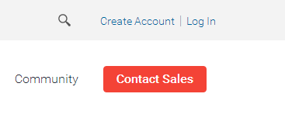
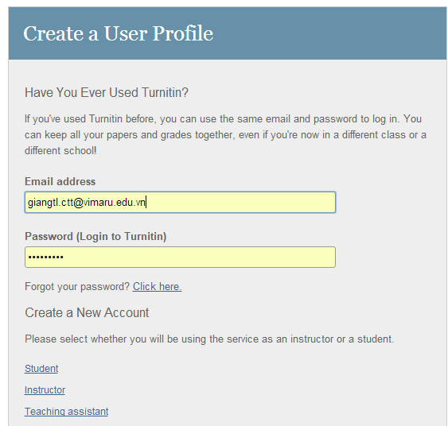
- Sau khi tạo được tài khoản cá nhân, sinh viên đăng nhập bằng tài khoản của mình. Sinh viên nộp bài theo lớp và môn học (ID và Pass do giáo viên cấp cho sinh viên và học viên, sinh viên tuyệt đối không sử dụng ID và Pass của ngành khác) Ví dụ: ID và Pass của một số ngành kinh tế, quản trị, môi trường, công trình.
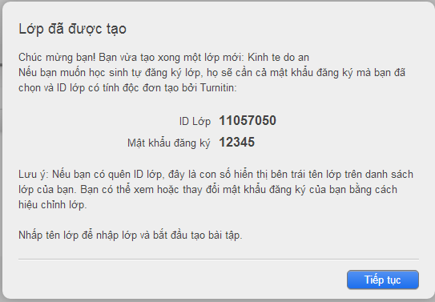
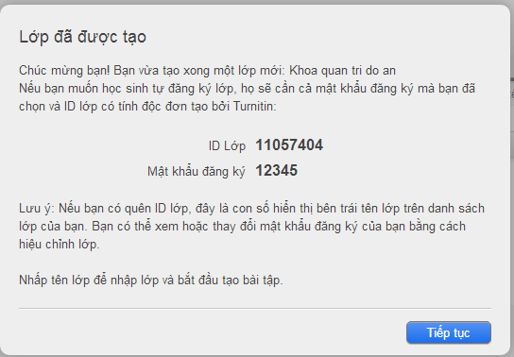
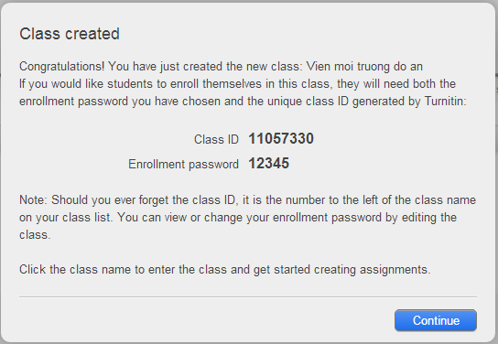
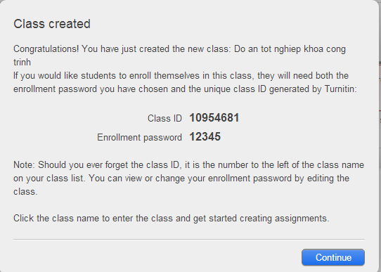
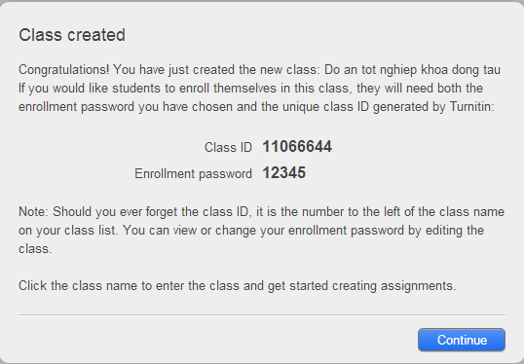
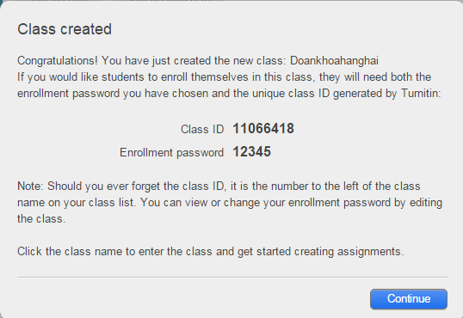
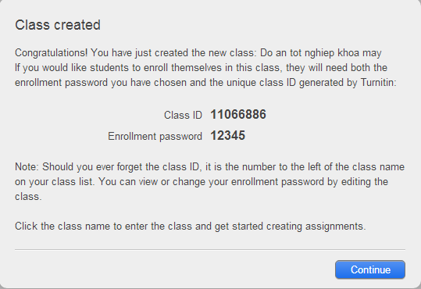
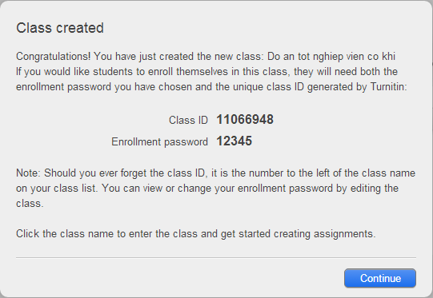
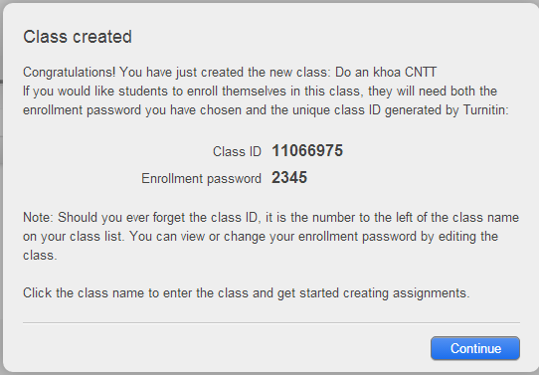
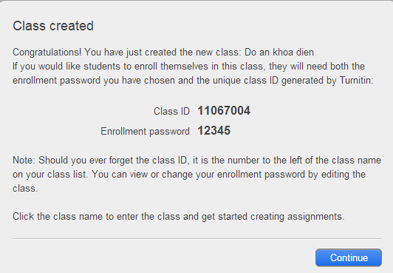
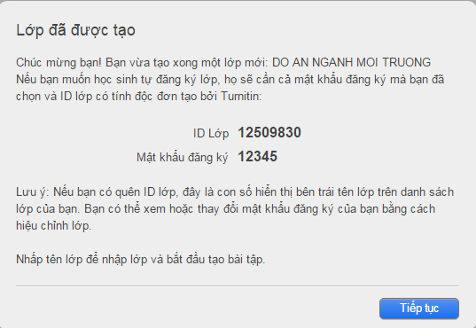
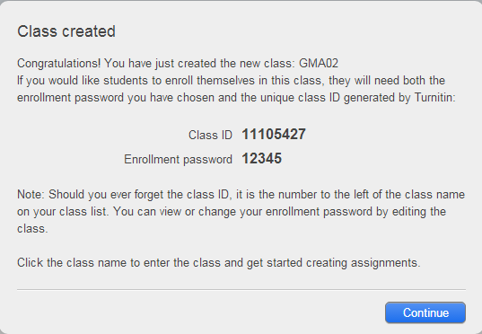
- Đưa các file lên để kiểm tra sao chép.
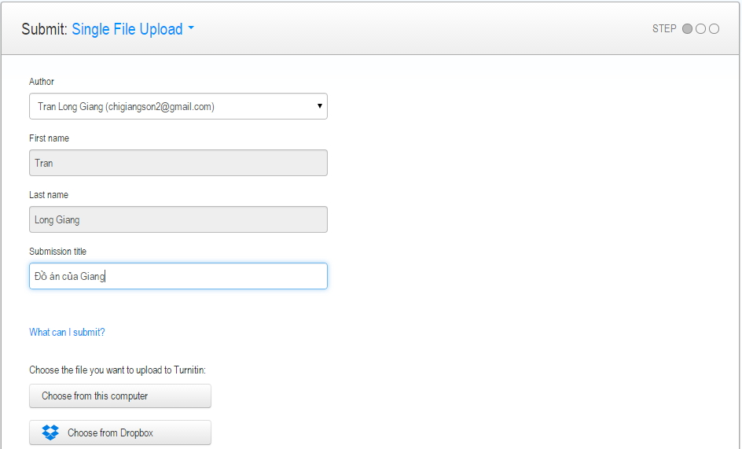

- Sinh viên tự kiểm tra tỷ lệ sao chép đồ án của mình để chỉnh sửa nội dung cho phù hợp với quy định trong phần 3, sau đó upload lại file (tên đề tài vẫn giữ nguyên)
Phần 3. Quy định tỷ lệ trong kiểm tra chống sao chép áp dụng cho luận văn và đồ án tốt nghiệp (Sinh viên, học viên cao học, NCS)
Mẫu: …..
BỘ GIAO THÔNG VẬN TẢI  TRƯỜNG ĐẠI HỌC HÀNG HẢI VIỆT NAM | CỘNG HÒA XÃ HỘI CHỦ NGHĨA VIỆT NAM  Độc lập – Tự do – Hạnh phúc
Số: ……/BQL-TURNITIN | Hải Phòng, ngày … tháng … năm 201…..

QUY ĐỊNH TỶ LỆ TRONG KIỂM TRA CHỐNG SAO CHÉP ÁP DỤNG CHO LUẬN VĂN VÀ ĐỒ ÁN TỐT NGHIỆP
Ban quản lý và sử dụng phần mềm chống sao chép và hỗ trợ đào tạo thông báo quy định về tỷ lệ kiểm tra chống sao chép áp dụng cho luận văn và đồ án tốt nghiệp như sau:
- Thiết lập bộ lọc và cài đặt
Đánh dấu loại trừ trích dẫn, mục lục tham khảo và loại trừ trùng khớp có ít hơn 1% như hình bên dưới
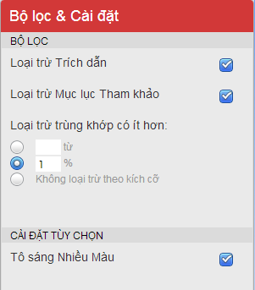
- Qui định về tỷ lệ kiểm tra chống sao chép
Các luận văn và đồ án có kết quả tỷ lệ kiểm tra sao chép nhỏ hơn hoặc bằng 30% là đạt yêu cầu.
Các luận văn và đồ án có kết quả tỷ lệ kiểm tra sao chép lớn hơn 30% và nhỏ hơn hoặc bằng 40% thì sinh viên, học viên phải chỉnh sửa, giáo viên hướng dẫn trực tiếp kiểm tra.
Các luận văn và đồ án có kết quả tỷ lệ kiểm tra sao chép lớn hơn 40% thì chủ tịch hội đồng chuyên ngành trực tiếp xem xét và xử lý.

